Чăваш Республикин  Пăрачкав районĕнчи  Кудеиха администрацийě  ял поселенийĕн  ЙЫШĂНУ  25.08.2021 г.№ 28  Кудеиха сали | 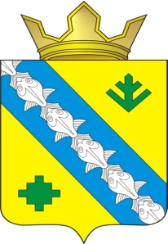 | Администрация  Кудеихинского сельского  поселения  Порецкого района  Чувашской Республики  ПОСТАНОВЛЕНИЕ  25.08.2021 г. № 28  с. Кудеиха

О вступлении в должность главы
Кудеихинского сельского поселения
Порецкого района Чувашской Республики

На основании решения Собрания депутатов Кудеихинского сельского поселения Порецкого района Чувашской Республики от 24 августа 2021 г. № С-12/01 «О возложении исполнения полномочий главы Кудеихинского сельского поселения Порецкого района Чувашской Республики», в соответствии с Федеральным законом Российской Федерации от 06 октября 2003 г. № 131-ФЗ «Об общих принципах организации местного самоуправления в Российской Федерации», статьей 30 Устава Кудеихинского сельского поселения Порецкого района Чувашской Республики, п о с т а н о в л я ю:
Я, Кержаев Олег Владимирович, вступаю в должность главы Кудеихинского сельского поселения Порецкого района Чувашской Республики с 25 августа 2021 года.

Глава администрации
Кудеихинского сельского поселения О.В. Кержаев

